Media error

1、<http://zend.ted.imon.local/zh/mediaVault/client/2/upload>

显示分类问题是因为测试环境导致，没有问题。

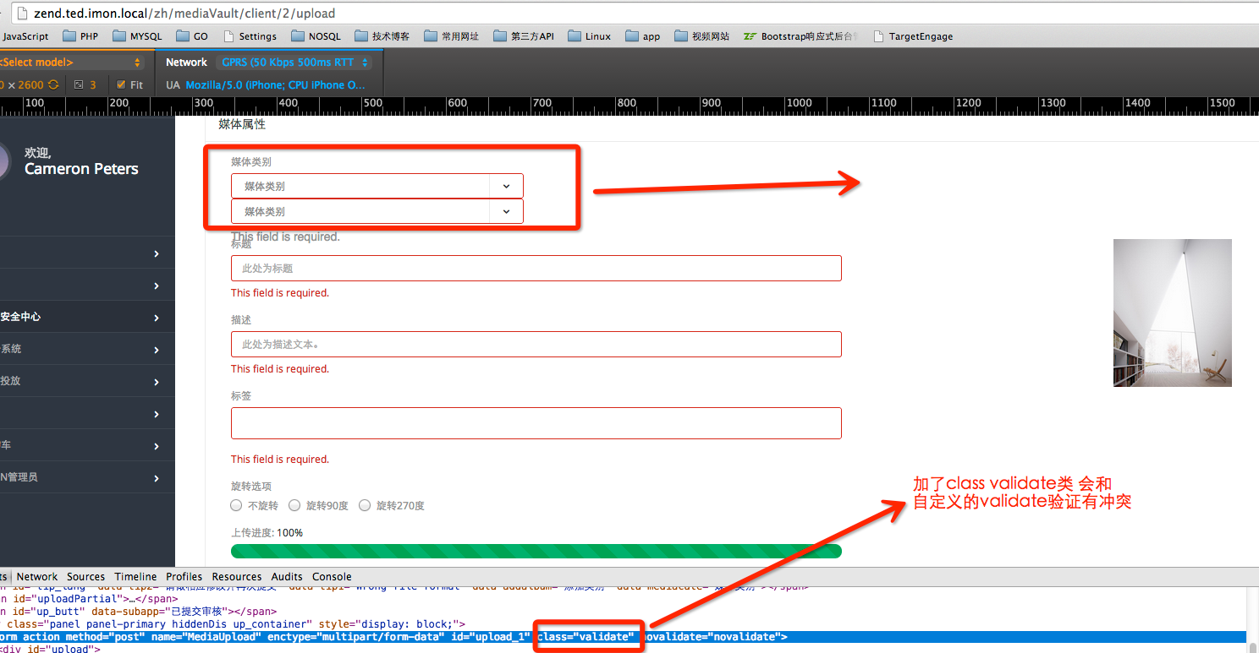

2、媒体添加类别没有做长度限制，可能很多地方都存在这个问题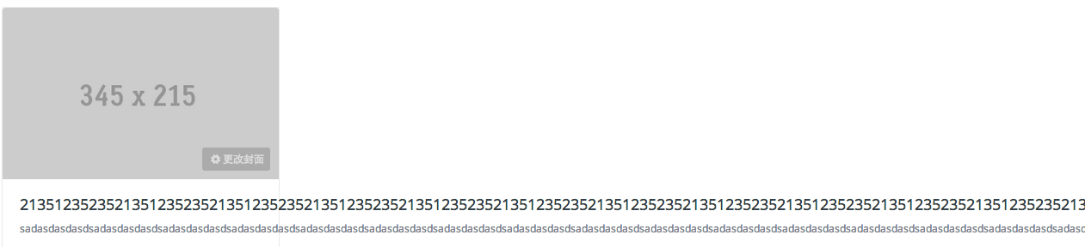

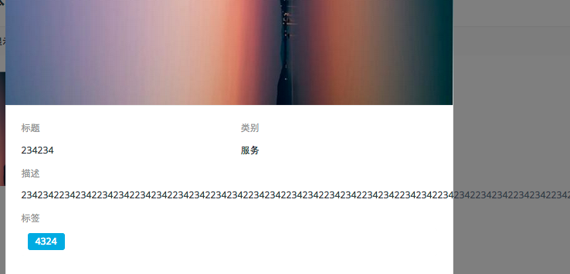

3、在对分类操作完毕后单签页面标题被改变了，卡通媒体和填充媒体都存在此问题

